# 学生操作手册

步骤：1登录-2任务书-3开题报告-4指导记录-5文献综述-6过程文档含抄袭检测-7答辩后提交论文最终版

登录系统

1. 输入长江大学知网毕设系统域名：yangtzeu.co.cnki.net

提示：不要使用IE浏览器，也不建议使用360，如360浏览器页面显示缺失，建议使用QQ浏览器、搜狗浏览器、、谷歌浏览器，火狐浏览器，并切换极速模式

输入用户名密码，选择学生角色，（凡登录后再忘记密码，可使用“忘记密码”按钮通过手机短信自助找回密码）。**初始用户名默认为学生学号,密码为cd＋学号，如学号为2008200888，则密码为cd2008200888。**

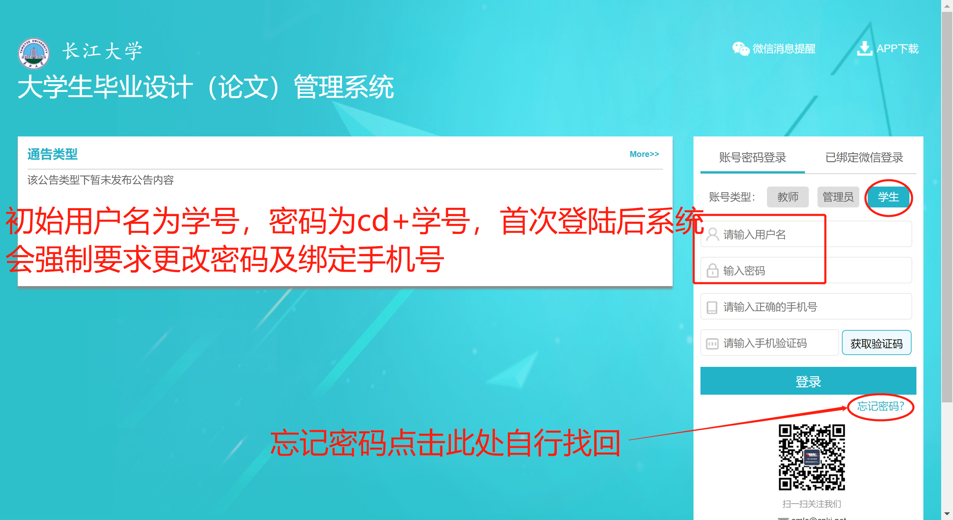

登录必须绑定手机号，并自行重置密码

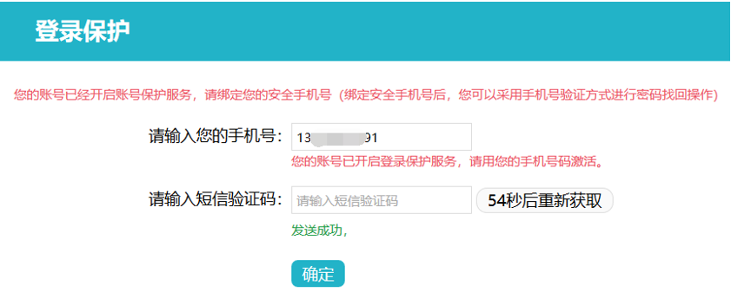

忘记密码可自助找回

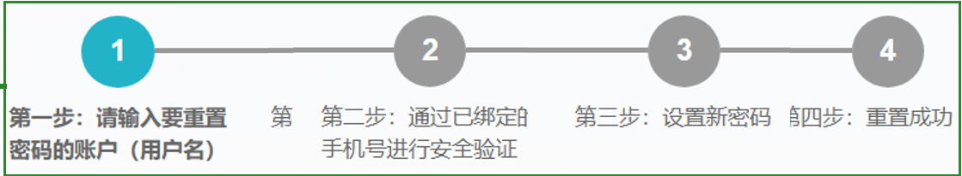

1. 提交任务书

点击顺序：师生双选管理-任务书-提交

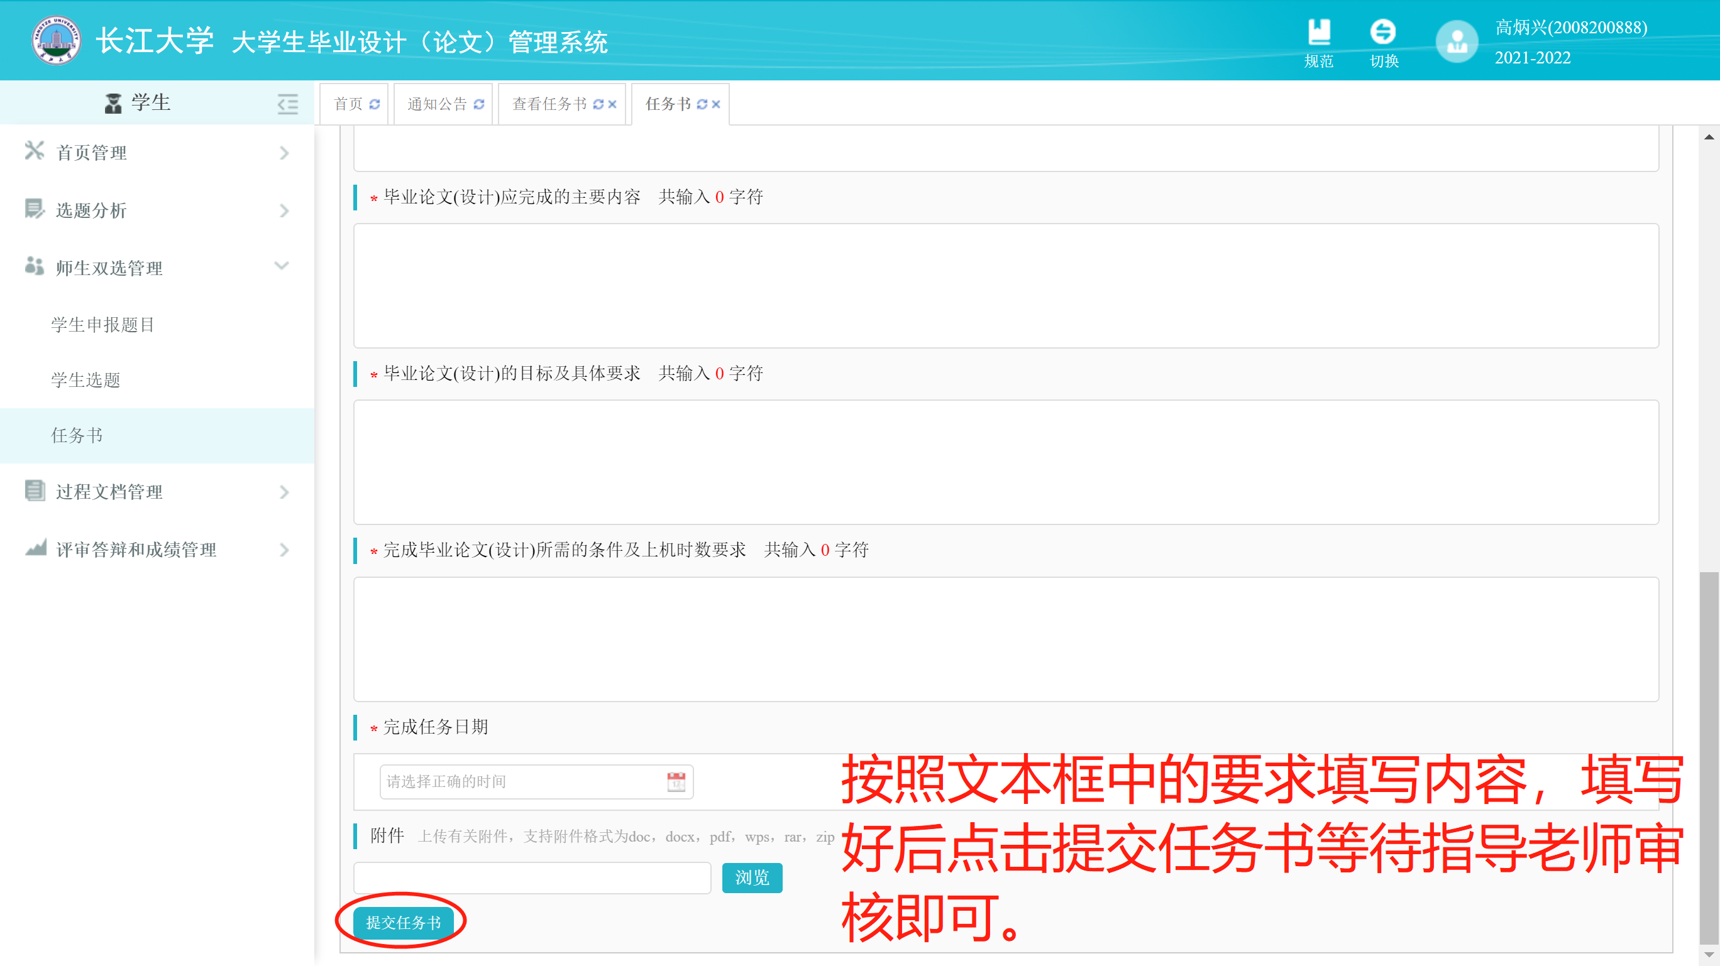

（二）提交一系列过程文档材料

点击顺序：过程文档管理—提交开题报告—提交

注：学院不要求提交的过程文档材料则可跳过

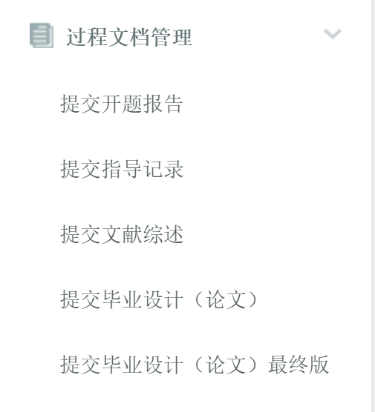

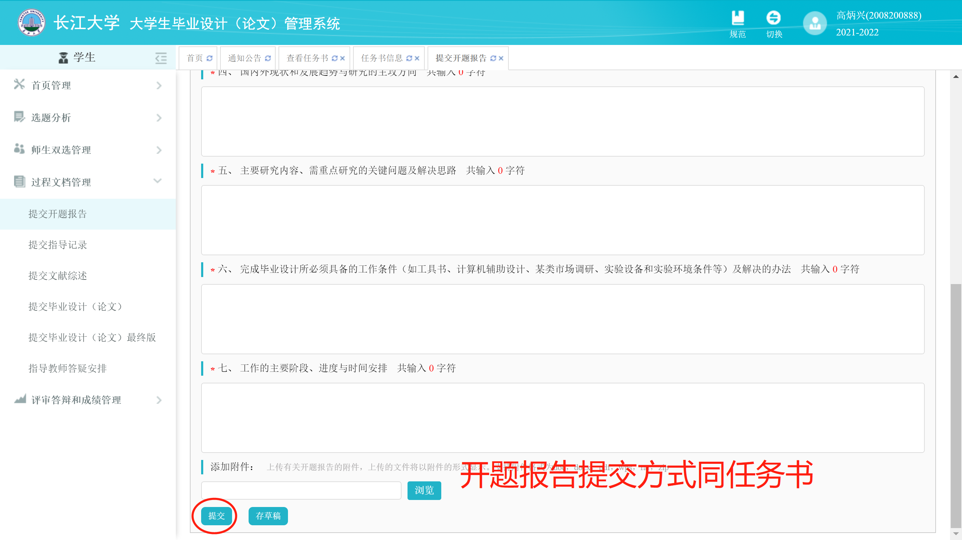

其他过程文档同理!

（三）提交毕业论文（设计）

点击顺序：**过程文档管理—提交文档—上传待检测文档—提交**

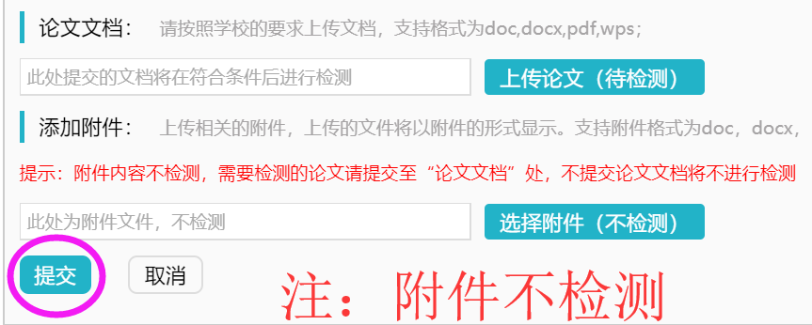

指导老师审核通过后出具检测结果。

1. 导出文档

首页最下方

